Всероссийский конкурс экологических проектов «Волонтёры могут всё»

Номинация «Музыка природы»
Проект на тему: «Редкие и исчезающие виды птиц»

Работу выполнила
активистка волонтёрского клуба «Синергия» Д.А. Малышева

г. Славянск-на-Кубани
2021 г.
СОДЕРЖАНИЕ
Введение …………………………………………………….................................3
Редкие и исчезающие виды птиц……………………………………………..…4
Заключение ………………..……………………………………….....................17
Список используемых источников……………………………………….........18

ВВЕДЕНИЕ

Редкие виды птиц занесены в Красную Книгу России. В хвойно-широколиственных лесах Приамурья водятся белоглазки, мандаринки, личинкоеды, чешуйчатые крохали. Редчайшим представителем тайги считается дикуша – смиренный рябчик. На крайнем севере обитают розовые чайки.
Актуальность темы. Многие из видов птиц находятся на грани вымирания – это довольно грустная, но вовсе не новая информация для людей. Каждый человек очень часто сталкиваются с этой информацией. Но что люди чувствуют!? Чаще всего они испытывают лишь лёгкое волнение и переживание по поводу того, что скорее всего в скором времени красивые и такие необычные птички останутся только на фотографиях в различных энциклопедиях. И ведь никто даже не задумывается о настоящей опасности вымирания видов.
Цель работы: найти и ознакомится с информацией о редких и исчезающих видах птиц
Задачи: узнать о редких и исчезающих видах птиц и изучить их глядя на фотографии

Редкие и исчезающие виды птиц:
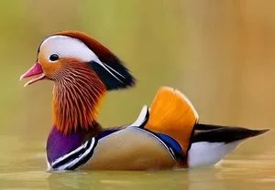
Утка мандаринка
Уток относят к редкому виду. Они весят от 400 до 700 г. Длина крыльев у них 21—24 см. Птички проживают в Сахалинской и Амурской областях. В Российской Федерации сейчас насчитывают 15 тыс. пар уток. У самцов ярко-оранжевое оперение. Обитает популяция на заброшенных горных озерах и реках, так как утки отлично плавают и великолепно держатся на воде.
Если сравнивать их с другими видами уток, то нырять им абсолютно не нравится, они ныряют только при ранении. Отдыхают, предпочитая сидеть на скалах и ветках деревьев. Едят семена, водоросли, желуди. Но если этой пищи мало, то могут съесть моллюсков, рыбную икру. Когда уточки откладывают яйца, то птенцы вылупляются из них через месяц.
В России уточки вымирают из-за того, что енотовидные собаки, лисы, еноты уничтожают их гнезда. Охотиться на этот вид сейчас запрещено.
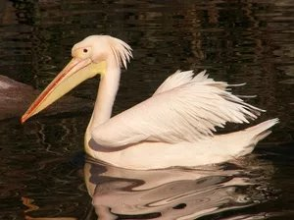
Розовый пеликан

Пеликаны селятся вблизи реки Волги, на островах Мартынячьем, Ейской косе, Тузле. Птицы отнесены к виду, который вымирает, они вписаны в Красную книгу. Эти птицы ловят клювом рыбу. Длина тела самца до 1,85 м, а размах крыльев до 3,8 м. Пеликаны не ныряют, а просто погружают клюв воду и хватают им рыбешку.
Число птиц уменьшается из-за применения пестицидов, которые из земли попадают в реки и море. А еще сокращается их ареал, так как люди осушают водоемы. Пеликаны собираются в стаи и вместе охотятся на рыбу. На гнездовья прилетают также стайкой, а после образуют пары и размножаются. За 2—3 дня самка свивает гнездо, а самец добывает траву и передает ее в клюве самке. Птенцы появляются из яиц на 26 день. У них вырастает оперение на 70 день после рождения.
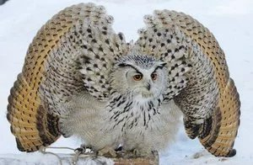
Филин
Это наиболее крупные птицы из семейства совиных. Их размах крыльев до 1,9 м. Они имеют массивное тело длиной 60—75 см, перья у них в основном рыжих цветов и оттенков охры, глаза оранжевые, а над ними «брови» из длинных перьев. Вес самки 3—3,2 кг, а самца 2,1—2,7 кг. Это хищники, спящие днем, а ночью охотящиеся на мышей и прочих грызунов, на улиток, маленьких птичек. Каждый филин имеет определенную территорию, где охотится.
Охотники используют филинов, чтобы поймать зайцев, куропаток. Правда, сами филины могут быть опасны для людей. Летают филины очень быстро, сразу после того, как взлетят, они могут лететь на полной скорости. В России количество птиц постепенно сокращается.
Малый лебедь
Лебеди обитают только в России. Имеют размах крыльев до 1,95 м. У них длина тела 1,15—1,27 м, весят они 4—8 кг. У лебедей белоснежные перья и черный клюв. Питаются травой, ягодами, картофелем, иногда ловят маленьких по размерам рыбок. Когда лебедям исполняется 3 года, то они находят себе пару, с которой не расстаются всю свою жизнь. Вьют гнезда лебеди на сухих маленьких возвышенностях, иногда гнезда, оставшиеся от предыдущей пары, используются другой парой.
Детеныши вылупляются из яиц через месяц и тут же лебеди приводят их к водоему. А начинают летать птенцы через 45 дней.
В настоящее время в Российской Федерации пытаются восстановить численность птиц. Их также занесли в Красную книгу.
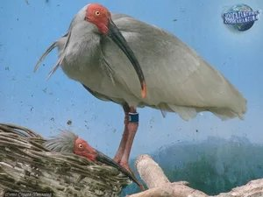
Красноногий ибис
Птица имеет белое с бледно-розовым оперение, ноги буровато-красные, вокруг глаз у птицы красный оттенок. Клюв черный, а на голове ниспадающий на шею хохол. Ибис селится в Дальневосточном районе. В Японии объявили птиц вымершими. В России наблюдали за парой ибисов в 1990 году. Непонятно, существуют ли птицы в Российской Федерации сейчас. Голос напоминает карканье вороны.
Ибисы обитают поблизости заболоченных рек, они ловят рыбку и пресмыкающихся. Когда ибисам исполняется 2 года, они подбирают пару, с которой живут всю жизнь. После того как самка откладывает яйца, их высиживают попеременно оба родителя. Через 28 дней из яиц вылупляются детеныши. Ибисы также занесены в Международную Красную книгу.
Овсянка Янковского
Птичек считают исчезающим видом во всем мире. В России птичку видели на юге Приморского края вблизи поселка Хасан, но, вероятно, сейчас она исчезла в России. Причина вымирания – не подходящие условия в местах постройки гнезд, например, сжигание сухой травы. Длина тела самцов 15,3—16,4 см. Крыло у самцов 7,2—7,8 см, у самок 6,8—7,2 см.
Овсянки перелетают с места на место, собираясь в стайки и совместно охотясь на насекомых. Обитают в степи, строят гнезда на ветках деревьев и на земле. Гнезда вьют из травы. Самки откладывают по 4—5 яиц и высиживают их. Когда появляются птенцы, то их выкармливает самец. За один год может появиться два поколения птенцов.
Овсянки имеют такие же размеры, как и обычные воробьи. Вверху тело овсянки буроватое, снизу более светлое, а на груди — пятно каштанового оттенка.
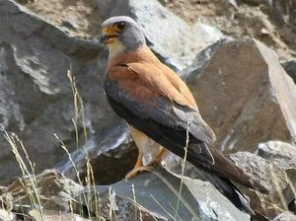
Степная пустельга
Пустельги селятся на юго-западе России и на юге Сибири. Это хищники, ловящие насекомых, бывает, что едят скорпионов. Пустельги сбиваются в стаи и охотятся в степи. Иногда случается, что весной пустельги ловят мелких грызунов. Птицы, которым 1—2 года, подбирают себе пару, размножаются, а в следующем сезоне у них другие партнеры.
Длина тела пустельги 29—33 см, а размах крыльев 58—75 см, масса самца 90—180 г, а самки 135—210 г. Гнезда птицы делают в глубине скал, на холмах. Самка для создания гнезда роет ямку в земле. Из яиц вылупляются детеныши через 28 дней. Родители начинают кормить птенцов, а через 28 дней детеныши улетают из гнезда. В последнее время количество пустельг резко уменьшилось, так как они едят насекомых, а в сельском хозяйстве принято применять пестициды для ликвидации насекомых. Считают, что птицы находятся под угрозой исчезновения.
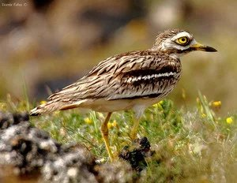
Авдотка
Это птичка имеет огромные выразительные глаза и длинные ноги. Тело в длину до 45 см, а размах крыльев— 80 см. Летает авдотка очень редко, только если ей грозит опасность. Большую часть времени птичка ходит на своих длинных ногах. Днем авдотка отдыхает, лежа в тени, а ночью охотится на мышей, улиток, ящериц, лягушек. В апреле самка строит на почве гнездо и откладывает по 2—3 яйца.
Проживает Авдотка в пустынях и степях. Около Волги и в предгорьях Алтая. В верхней части тела у нее серовато-рыжие перышки, имеющие буровато-черные полоски, а снизу тело кремовое. Рулевые и маховые перышки абсолютно иссиня-черные. Птицы не сбиваются в стаю, предпочитают жить в одиночестве.

Белоплечий орлан
Орланов редко можно увидеть за пределами Российской Федерации, лишь когда они прилетают перезимовать. В России они обитают на полуострове Камчатка и берегу Охотского моря. Это наиболее крупный и тяжелый из видов подсемейства орлиных. Орлан может весить 9 кг. Орлана назвали так из-за того, что у него белоснежные средние кроющие крылья. Эти хищники ловят крупную рыбу, очень любят лосося. Помимо этого, орланы могут вылавливать зайцев, песцов, тюленей, а также иногда есть падаль. Обитают у побережья вблизи моря, а гнезда свивают на вершинах деревьев.
Орланы очень осторожны, с трудом идут на контакт с человеком. Из-за этого плохо понятно, как эти хищники размножаются.
Колпица
Колпица имеет белоснежное оперение и расширяющийся на конце клюв, похожий на щипчики для сахара. У колпиц ноги несколько более короткие, чем у цапель. По цвету ноги и клюв у колпиц черные. Длина тела до 1 м, его масса 1,2—2 кг. Размах крыльев 1,15—1,35 м.
В данный момент насчитывается где-то 60 пар птиц. Вид вымирает из-за того, что после вылупления из яиц за 1 год умирает 60—70% детенышей, а еще птицы начинают размножаться, когда им исполняется 6 лет и 5 месяцев, а живут они 10—12 лет.
Колпицы обитали на побережьях пресных рек и озер, питаясь рыбой, насекомыми и лягушками. Сейчас они в основном имеются только в заповедниках.
Суматранская земляная кукушка
Суматранская кукушка достаточно крупная наземная птица, которая обитает в джунглях южной Суматры. Ее открыли в 1879 году, но изучить редкую пугливую птичку так и не удалось. Лишь изредка она встречалась исследователям и попадала в объектив автоматических скрытых камер. В 2007 году получилось записать ее крик. Вот собственно и все, что ученым известно о земляной кукушке.
Численность этих птиц – около 250 особей.
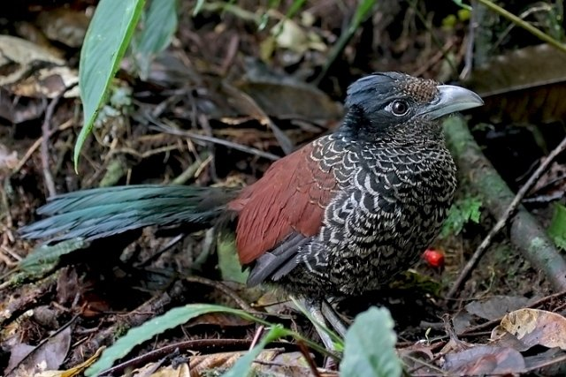
Бородатая малая дрофа (бенгальская дрофа)
От обширного когда-то ареала дрофы на территории Индии, Камбоджи и Непала сейчас остались только отдельные островки. Как и остальные дрофы, она может летать, но предпочитает просто бегать.
По оценкам, этих птиц осталось около 500.
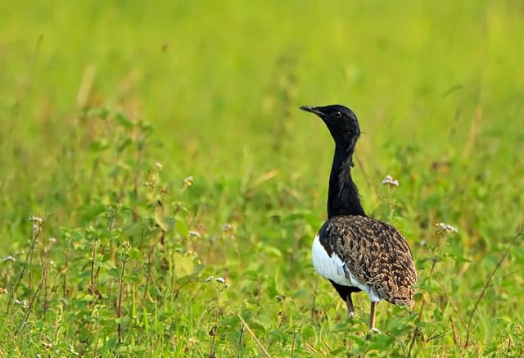
Гигантский ибис
Самые крупные представители семейства ибисовых, достигают 1 м в длину. Живут преимущественно в северной Камбодже, где они являются одним из национальных символов.
Насчитывают гигантских ибисов менее 500 птиц.
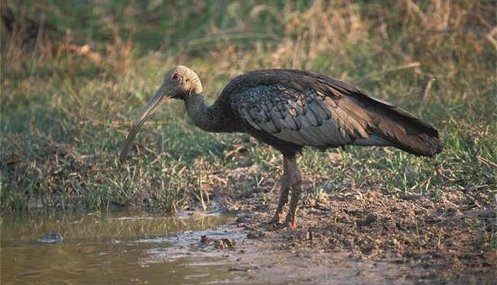
Калифорнийский кондор
Крупная птица, с внушительным размахом крыльев– до 3 метров и весом около 15 кг. Когда-то они были широко распространены на западе США. Кондоры долгожители, они живут до 60 лет. К 1981 году их насчитали только 21 особь.
На данный момент кондоров чуть более 400, но половина из них содержится в неволе.
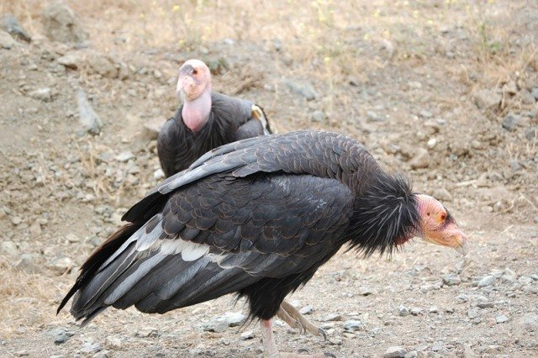
Лесной сыч
Малоизученная птица родом из Центральной Индии. Лесной сыч живет в гуще леса, питается беспозвоночными, ящерицами и грызунами. Многие другие детали из его жизни остались неизвестными.
Численность сычей оценивают в 250 особей.
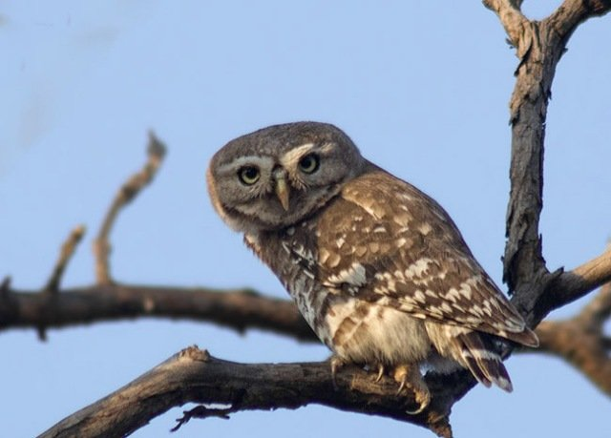
Какапо, или совиный попугай
Какапо – новозеландская нелетающая птица из отряда попугаеобразных. Она живет в норах и активна по ночам, весит около 6 кг. В XIX веке какапо стали настолько редкими, что все коллекционеры стремились заполучить себе хоть один экземпляр, прежде, чем птица совсем исчезнет. Сегодня задействована программа по их сохранению в заповедниках. В 2009 году их численность впервые перевалила за 100.
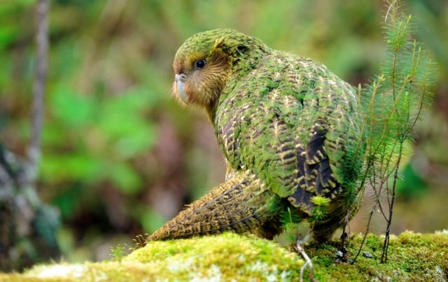
Филиппинский орел (Гарпия-обезьяноед)
Крупный красивый орел с 1995 года является национальным символом Филиппин. Он действительно может охотиться на макаку, но, как правило, питается более мелкими млекопитающими и птицами. Открыты гарпии-обезьяноеды были в 1894 году и всегда считались малочисленными, к тому же размножаются они очень медленно.
Сегодня их насчитывают не более 100 птиц.
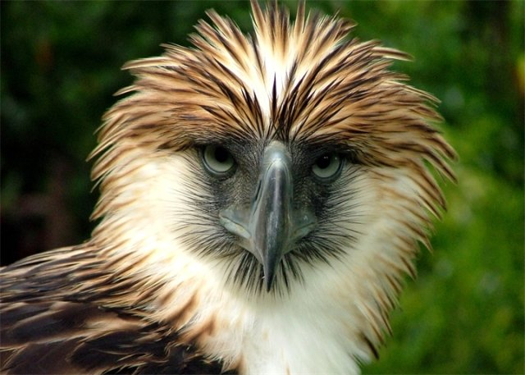
Новокаледонский совиный козодой (черноспинный совиный лягушкорот)
Известно о ней так мало, что иногда птицу называют загадочным козодоем. Встретить их можно только на о. Новая Каледония. За все время орнитологам в руки попало только два экземпляра и было это в далеких 1880 и 1915 годах. В последний раз в природе птичку видели в 90-х годах.
По оценкам ученых численность совиных козодоев не превышает 50 особей.
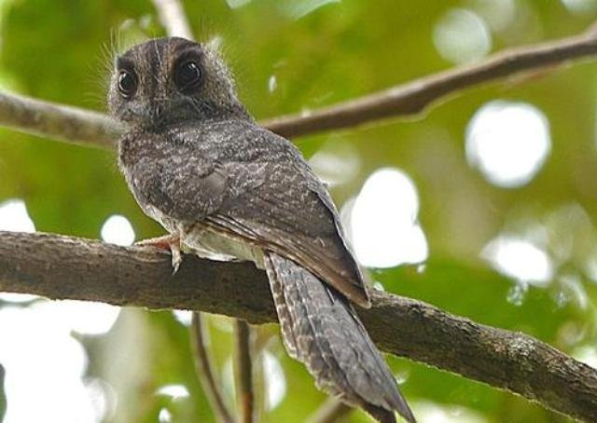
Розовый голубь
Розовый голубь родом с о. Маврикий и находится на грани исчезновения. Вид был спасен только благодаря вольерному разведению и содержанию в Джерсийском зоопарке, где их популяция возросла до 100 особей. В природе розовых птиц осталось около 20.
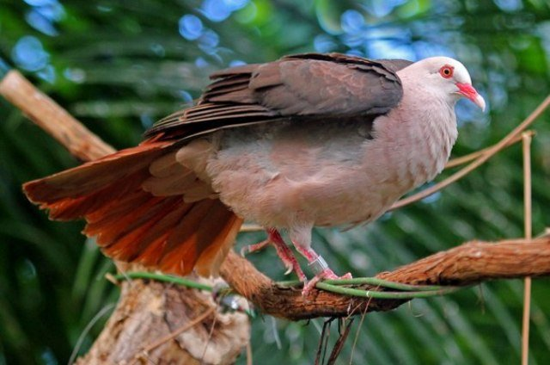
Орел-крикун
Один из редчайших соколообразных 100 лет назад был распространен на Мадагаскаре, но к началу 80-х годов 20 века ареал обитания орлов сократился до небольшого островка на западном побережье острова.
Численность орлов-крикунов – около 10 пар.
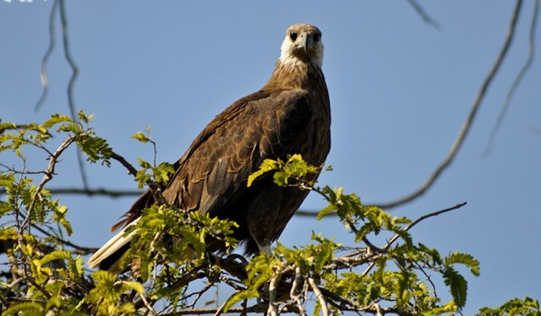
Черный Аист
Эта птица занесена в Красные Книги нескольких стран. Проживают данный вид на Урале и Дальнем Востоке на побережье озер и болот. Вид учеными мало изучен;
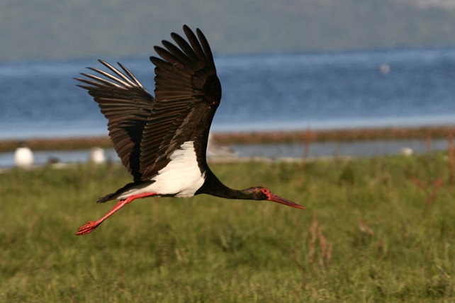
Журавлю- красавка
России эти птицы проживают в причерноморском регионе. Они также образуют пару на всю жизнь с одним партнером, высиживают яйца по очереди. Когда потомству угрожают хищники, пара умело отгоняет их и защищает своих детей.
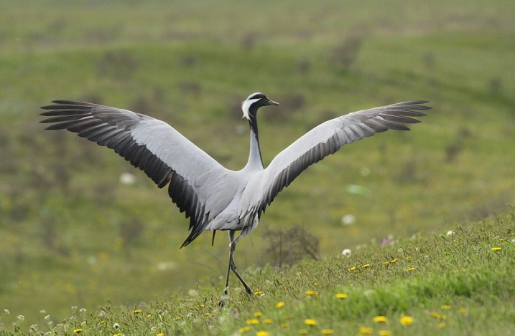
Белая чайка
Эта птица живет в арктической зоне России. Вид мало изучен, поскольку популяцию пернатых отследить сложно. В основном проживают они колониями. Интересно, что яйца высиживают самка и самец совместно. Несмотря на то, что пернатые этого вида умеют плавать, они больше предпочитают обитать на суше.
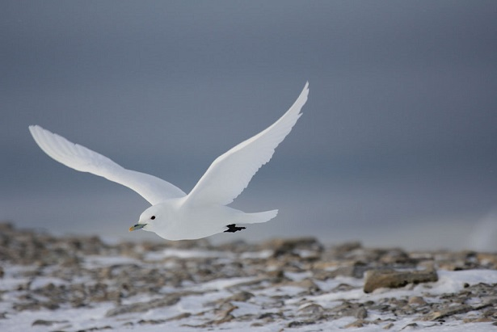
Чернозобая гагара
Чернозобая гагара относится к домену Эукариотов, типу Хордовых, отряду Гагарообразных, семейству Шашаровых, роду Гагар. Образует отдельный вид. Это уникальная представительница рода. Отличается необыкновенным окрасом, который удивляет рябью.
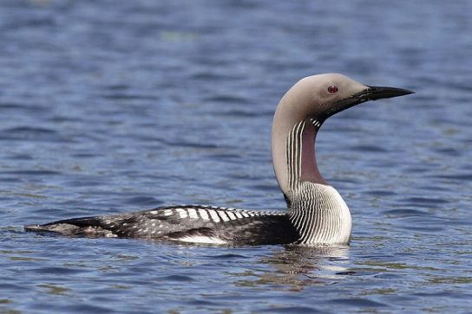

ЗАКЛЮЧЕНИЕ
Подводя итоги исследования, можно сказать, что поставленная цель достигнута, задачи решены, гипотеза подтвердилась частично.
Таким образом, в Красную Книгу России включено огромное количество видов пернатых. Некоторые из них поживают небольшими популяциями и их можно наблюдать в разных уголках страны, а некоторые птицы изучены мало. К сожалению, определенное количество видов находится на грани вымирания и их практически невозможно сохранить на планете. Причин исчезновения птиц существует множество. Это и загрязнение акваторий, и уничтожение диких зон, и браконьерство. В данный момент максимальное количество видов птиц находится под защитой государства, но этого мало, чтобы сохранить и восстановить популяции многих редких видов пернатых.

СПИСОК ИСПОЛЬЗУЕМЫХ ИСТОЧНИКОВ
- ecoportal.info
- zveri-guru.turbopages.org
- zooblog.ru
- Энциклопедия
- Красная книга

